浮梁县融媒体中心2026年单位预算

目 录

第一部分 浮梁县融媒体中心概况
一、单位主要职责
二、机构设置及人员情况

第二部分 浮梁县融媒体中心2026年单位预算表
一、《收支预算总表》
二、《单位收入总表》
三、《单位支出总表》
四、《财政拨款收支总表》
五、《一般公共预算支出表》
六、《一般公共预算基本支出表》
七、《财政拨款“三公”经费支出表》
八、《政府性基金预算支出表》
九、《国有资本经营预算支出表》
十、《项目绩效目标表》

第三部分 浮梁县融媒体中心 2026年单位预算情况说明
一、2026年单位预算收支情况说明
二、2026年财政拨款“三公”经费预算情况说明

第四部分 名词解释

第一部分 浮梁县融媒体中心概况

一、单位主要职责
贯彻落实党的新闻宣传方针政策，宣传党的理论、路线和各项方针政策，为全县经济社会发展提供舆论支持；受主管主办单位委托，做好新媒体、报刊、电视、广播等媒体的管理和运营；围绕县委、县政府中心工作，落实县委宣传部新闻报道计划，积极采写新闻报道，生产发布宣传品，做好对内对外宣传工作；负责对接中央、省、市级新闻媒体采编业务交流和采访服务工作；完成县委、县政府交办的其他工作。
- 机构设置及人员情况
纳入本套部门预算范围的单位共1个，包括：浮梁县融媒体中心。本部门2025年年末编制人数34人，其中行政编制0人，事业编制33人；年末实有人数38人，其中在编人员33人；聘用人员5人，离休人员0人，退休人员10人；年末学生人数0人。
浮梁县融媒体中心内设处室9个，包括：内设办公室、总编室、新闻部、特稿部、新媒体部、广播电视部、报刊部、新闻采编联络办公室、技术保障部等职能部门。

第二部分 浮梁县融媒体中心2026年单位预算表
 | 收支预算总表
 | 填报单位:506001浮梁县融媒体中心 |  |  |  |  |  |  |  |  |  |  |  |  |  |  |  | 单位：万元
 | 收 入 |  |  |  |  |  |  |  | 支 出
 | 项目 |  |  |  |  | 预算数 |  |  | 项目(按功能科目) |  |  |  |  |  |  |  | 预算数
 | 一、财政拨款 |  |  |  |  | 698.69 |  |  | 文化旅游体育与传媒支出 |  |  |  |  |  |  |  | 663.60
 | （一）一般公共预算收入 |  |  |  |  | 698.69 |  |  | 社会保障和就业支出 |  |  |  |  |  |  |  | 72.67
 | （二）政府性基金预算收入 |  |  |  |  | 0.00 |  |  | 卫生健康支出 |  |  |  |  |  |  |  | 21.92
 | （三）国有资本经营预算收入 |  |  |  |  | 0.00 |  |  | 住房保障支出 |  |  |  |  |  |  |  | 40.49
 | 二、教育收费资金收入 |  |  |  |  | 0.00
 | 三、事业收入 |  |  |  |  | 0.00
 | 四、事业单位经营收入 |  |  |  |  | 0.00
 | 五、附属单位上缴收入 |  |  |  |  | 0.00
 | 六、上级补助收入 |  |  |  |  | 0.00
 | 七、其他收入 |  |  |  |  | 100.00
 | 本年收入合计 |  |  |  |  | 798.69 |  |  | 本年支出合计 |  |  |  |  |  |  |  | 798.69
 | 八、使用非财政拨款结余 |  |  |  |  | 0.00 |  |  | 结转下年 |  |  |  |  |  |  |  | 0.00
 | 九、上年结转（结余） |  |  |  |  | 0.00
 | 收入总计 |  |  |  |  | 798.69 |  |  | 支出总计 |  |  |  |  |  |  |  | 798.69
单位收入总表
填报单位:506001浮梁县融媒体中心 |  |  |  |  |  |  |  |  |  |  |  |  |  |  |  |  |  |  |  | 单位：万元
单位名称 |  | 合计 |  | 上年结转 | 财政拨款 |  |  |  |  |  |  | 教育收费资金收入 | 事业收入 |  | 事业单位经营收入 | 附属单位上缴收入 |  |  | 上级补助收入 | 其他收入 | 使用非财政拨款结余
 |  |  |  | 上年结转 | 小计 |  | 一般公共预算拨款收入 | 政府性基金预算拨款收入 |  | 国有资本经营预算收入
** |  | 1 |  | 2 | 3 |  | 4 | 5 |  | 6 |  | 7 | 8 |  | 9 | 10 |  |  | 11 | 12 | 13
浮梁县融媒体中心 |  | 798.69 |  | 0.00 | 698.69 |  | 698.69 | 0.00 |  | 0.00 |  | 0.00 | 0.00 |  | 0.00 | 0.00 |  |  | 0.00 | 100.00 | 0.00
 | 单位支出总表
 | 填报单位:506001浮梁县融媒体中心 |  |  |  |  |  |  |  |  |  |  |  |  |  |  |  |  | 单位：万元
 | 支出功能分类科目 |  |  |  |  |  |  |  |  |  | 合计 |  |  | 基本支出 |  |  |  | 项目支出
 | 科目编码 |  | 科目名称
 | ** |  | ** |  |  |  |  |  |  |  | 1 |  |  | 2 |  |  |  | 3
 |  |  | 合计 |  |  |  |  |  |  |  | 798.69 |  |  | 676.32 |  |  |  | 122.37
 | 207 |  | 文化旅游体育与传媒支出 |  |  |  |  |  |  |  | 663.60 |  |  | 541.23 |  |  |  | 122.37
 | 20708 |  | 广播电视 |  |  |  |  |  |  |  | 663.60 |  |  | 541.23 |  |  |  | 122.37
 | 2070801 |  | 行政运行 |  |  |  |  |  |  |  | 541.23 |  |  | 541.23 |  |  |  | 0.00
 | 2070802 |  | 一般行政管理事务 |  |  |  |  |  |  |  | 122.37 |  |  | 0.00 |  |  |  | 122.37
 | 208 |  | 社会保障和就业支出 |  |  |  |  |  |  |  | 72.67 |  |  | 72.67 |  |  |  | 0.00
 | 20805 |  | 行政事业单位养老支出 |  |  |  |  |  |  |  | 72.67 |  |  | 72.67 |  |  |  | 0.00
 | 2080505 |  | 机关事业单位基本养老保险缴费支出 |  |  |  |  |  |  |  | 48.45 |  |  | 48.45 |  |  |  | 0.00
 | 2080506 |  | 机关事业单位职业年金缴费支出 |  |  |  |  |  |  |  | 24.22 |  |  | 24.22 |  |  |  | 0.00
 | 210 |  | 卫生健康支出 |  |  |  |  |  |  |  | 21.92 |  |  | 21.92 |  |  |  | 0.00
 | 21011 |  | 行政事业单位医疗 |  |  |  |  |  |  |  | 21.92 |  |  | 21.92 |  |  |  | 0.00
 | 2101102 |  | 事业单位医疗 |  |  |  |  |  |  |  | 21.32 |  |  | 21.32 |  |  |  | 0.00
 | 2101199 |  | 其他行政事业单位医疗支出 |  |  |  |  |  |  |  | 0.61 |  |  | 0.61 |  |  |  | 0.00
 | 221 |  | 住房保障支出 |  |  |  |  |  |  |  | 40.49 |  |  | 40.49 |  |  |  | 0.00
 | 22102 |  | 住房改革支出 |  |  |  |  |  |  |  | 40.49 |  |  | 40.49 |  |  |  | 0.00
 | 2210201 |  | 住房公积金 |  |  |  |  |  |  |  | 40.49 |  |  | 40.49 |  |  |  | 0.00

财政拨款收支总表
填报单位:506001浮梁县融媒体中心 |  |  |  |  | 单位：万元
收 入 |  | 支 出
项目 | 预算数 | 项目(按功能科目) | 合计 | 一般公共预算支出 | 政府性基金预算支出 | 国有资本经营预算支出
一、本年收入 | 698.69 | 文化旅游体育与传媒支出 | 563.60 | 563.60 | 0.00 | 0.00
一般公共预算拨款收入 | 698.69 | 社会保障和就业支出 | 72.67 | 72.67 | 0.00 | 0.00
政府性基金预算拨款收入 | 0.00 | 卫生健康支出 | 21.92 | 21.92 | 0.00 | 0.00
国有资本经营预算收入 | 0.00 | 住房保障支出 | 40.49 | 40.49 | 0.00 | 0.00
二、上年结转 | 0.00
一般公共预算拨款结转 | 0.00
政府性基金预算拨款结转 | 0.00
收入总计 | 698.69 | 支出总计 | 698.69 | 698.69 | 0.00 | 0.00

一般公共预算支出表
填报单位:506001浮梁县融媒体中心 |  |  |  |  |  |  |  | 单位：万元
支出功能分类科目 |  |  |  | 2026年预算数
科目编码 | 科目名称 |  |  | 合计 |  | 基本支出 |  | 项目支出
** | ** |  |  | 1 |  | 2 |  | 3
 | 合计 |  |  | 698.69 |  | 576.32 |  | 122.37
207 | 文化旅游体育与传媒支出 |  |  | 563.60 |  | 441.23 |  | 122.37
20708 | 广播电视 |  |  | 563.60 |  | 441.23 |  | 122.37
2070801 | 行政运行 |  |  | 441.23 |  | 441.23 |  | 0.00
2070802 | 一般行政管理事务 |  |  | 122.37 |  | 0.00 |  | 122.37
208 | 社会保障和就业支出 |  |  | 72.67 |  | 72.67 |  | 0.00
20805 | 行政事业单位养老支出 |  |  | 72.67 |  | 72.67 |  | 0.00
2080505 | 机关事业单位基本养老保险缴费支出 |  |  | 48.45 |  | 48.45 |  | 0.00
2080506 | 机关事业单位职业年金缴费支出 |  |  | 24.22 |  | 24.22 |  | 0.00
210 | 卫生健康支出 |  |  | 21.92 |  | 21.92 |  | 0.00
21011 | 行政事业单位医疗 |  |  | 21.92 |  | 21.92 |  | 0.00
2101102 | 事业单位医疗 |  |  | 21.32 |  | 21.32 |  | 0.00
2101199 | 其他行政事业单位医疗支出 |  |  | 0.61 |  | 0.61 |  | 0.00
221 | 住房保障支出 |  |  | 40.49 |  | 40.49 |  | 0.00
22102 | 住房改革支出 |  |  | 40.49 |  | 40.49 |  | 0.00
2210201 | 住房公积金 |  |  | 40.49 |  | 40.49 |  | 0.00
一般公共预算基本支出表
填报单位:506001浮梁县融媒体中心 |  |  |  |  |  |  | 单位：万元
支出经济分类科目 |  |  | 2026年基本支出
科目编码 |  | 科目名称 | 合计 |  | 人员经费 |  | 公用经费
** |  | ** | 1 |  | 2 |  | 3
 |  | 合计 | 576.32 |  | 540.30 |  | 36.02
301 |  | 工资福利支出 | 537.48 |  | 537.48 |  | 0.00
30101 |  | 基本工资 | 154.23 |  | 154.23 |  | 0.00
30103 |  | 奖金 | 12.58 |  | 12.58 |  | 0.00
30107 |  | 绩效工资 | 180.58 |  | 180.58 |  | 0.00
30108 |  | 机关事业单位基本养老保险缴费 | 48.45 |  | 48.45 |  | 0.00
30109 |  | 职业年金缴费 | 24.22 |  | 24.22 |  | 0.00
30110 |  | 职工基本医疗保险缴费 | 21.32 |  | 21.32 |  | 0.00
30112 |  | 其他社会保障缴费 | 0.61 |  | 0.61 |  | 0.00
30113 |  | 住房公积金 | 40.49 |  | 40.49 |  | 0.00
30199 |  | 其他工资福利支出 | 55.00 |  | 55.00 |  | 0.00
302 |  | 商品和服务支出 | 36.02 |  | 0.00 |  | 36.02
30201 |  | 办公费 | 7.85 |  | 0.00 |  | 7.85
30206 |  | 电费 | 1.00 |  | 0.00 |  | 1.00
30211 |  | 差旅费 | 1.00 |  | 0.00 |  | 1.00
30217 |  | 公务接待费 | 5.00 |  | 0.00 |  | 5.00
30228 |  | 工会经费 | 15.00 |  | 0.00 |  | 15.00
30299 |  | 其他商品和服务支出 | 6.17 |  | 0.00 |  | 6.17
303 |  | 对个人和家庭的补助 | 2.82 |  | 2.82 |  | 0.00
30305 |  | 生活补助 | 2.82 |  | 2.82 |  | 0.00

财政拨款“三公”经费支出表
填报单位:506001浮梁县融媒体中心 |  |  |  |  |  |  |  |  |  |  |  |  |  | 单位：万元
合计 |  |  | 因公出国(境)费 |  |  |  |  |  |  | 公务接待费 |  |  | 公务用车购置及运行维护费
 |  |  | 小计 |  |  | 一般公务出国（境）费 | 高等院校和科研院所学术交流合作出国（境）费 |  |  |  |  |  | 小计 | 公务用车运行维护费 |  |  | 公务用车购置
1 |  |  | 2 |  |  | 3 | 4 |  |  | 5 |  |  | 6 | 7 |  |  | 8
5.00 |  |  | 0.00 |  |  | 0.00 | 0.00 |  |  | 5.00 |  |  | 0.00 | 0.00 |  |  | 0.00
 |  |  |  |  |  |  |  | 注：若为空表，则为该部门（单位）无政府性基金支出
 | 政府性基金预算支出表
 | 填报单位:506001浮梁县融媒体中心 |  |  |  |  |  |  |  |  |  |  |  |  |  | 单位：万元
 | 支出功能分类科目 |  |  |  |  |  |  | 2026年预算数
 | 科目编码 |  |  |  | 科目名称 |  |  | 合计 |  |  | 基本支出 |  |  |  | 项目支出
 | ** |  |  |  | ** |  |  | 1 |  |  | 2 |  |  |  | 3
 |  |  |  |  |  |  |  |  | 注：若为空表，则为该部门（单位）无国有资本经营预算支出
 | 国有资本经营预算支出表
 | 填报单位:506001浮梁县融媒体中心 |  |  |  |  |  |  |  |  |  |  |  |  |  |  | 单位：万元
 | 支出功能分类科目 |  |  |  |  |  |  |  | 2026年预算数
 | 科目编码 |  |  | 科目名称 |  |  |  |  | 合计 |  |  | 基本支出 |  |  |  | 项目支出
 | ** |  |  | ** |  |  |  |  | 1 |  |  | 2 |  |  |  | 3

第三部分 浮梁县融媒体中心2026年单位预算情况说明

一、2026年单位预算收支情况说明

(一)收入预算情况
2026年浮梁县融媒体中心收入预算总额为798.69万元，较上年预算安排增加216.19万元；本年收入合计798.69万元，较上年预算安排增加216.19万元；包括：财政拨款收入698.69万元，较上年预算安排增加166.19万元；其他收入100.00万元，较上年预算安排增加50万元。

(二)支出预算情况
2026年浮梁县融媒体中心支出预算总额为798.69万元，较上年预算安排增加216.19万元。
按支出项目类别划分：基本支出676.32万元，较上年预算安排增加178.76万元；项目支出122.37万元，较上年预算安排增加32.43万元。
按支出功能科目划分：文化旅游体育与传媒支出663.60万元，较上年预算安排增加76.1万元；社会保障和就业支出72.67万元，较上年预算安排增加10.12万元；卫生健康支出21.92万元，较上年预算安排增加12.19万元；住房保障支出40.49万元，较上年预算安排增加9.22万元。
按支出经济分类划分：工资福利支出537.48万元，较上年预算安排增加128.96万元；商品和服务支出258.39万元，较上年预算安排增加171.82万元；对个人和家庭的补助2.82万元，较上年预算安排增加0.35万元。

(三)财政拨款支出情况
2026年浮梁县融媒体中心财政拨款支出预算总额698.69万元,较上年预算安排增加166.19万元。
按支出功能科目划分：文化旅游体育与传媒支出563.60万元，社会保障和就业支出72.67万元，卫生健康支出21.92万元，住房保障支出40.49万元。
按支出项目类别划分：基本支出576.32万元,项目支出122.37万元。
按支出经济分类划分：工资福利支出537.48万元，商品和服务支出158.39万元，对个人和家庭的补助2.82万元。

(四)政府性基金情况
2026年浮梁县融媒体中心政府性基金支出预算总额万元,较上年预算安排增加（减少）0万元。
按支出项目类别划分：无。
按支出经济分类划分：无。
(如无，则说明“本单位没有使用政府性基金预算拨款安排的支出”)

(五)国有资本经营情况
2026年浮梁县融媒体中心国有资本经营支出预算总额为万元,较上年预算安排增加（减少）0万元。
按支出项目类别划分：无。
按支出经济分类划分：无。
(如无，则说明“本单位没有使用国有资本经营预算拨款安排的支出”)

(六)机关运行经费等重要事项的说明
2026年单位机关运行费预算0万元，比2025年预算增加（减少）0万元，增长（下降）0%。
（如无，则说明“本单位非行政参公单位，无机关运行经费”）

(七)政府采购情况
2026年政府采购总额50万元,其中: 政府采购货物预算 0万元, 政府采购工程预算0万元, 政府采购服务预算0万元。
(为“0”的内容也应保留，如“政府采购工程预算0万元”)

(八)国有资产占有使用情况
截至2025年7月31日, 单位共有车辆0辆,其中：一般公务用车实有数0辆。
2026年单位预算安排购置车辆0辆，安排购置单位价值200万元以上大型设备具体为：无。
（为“0”的内容也应保留，如“单位共有车辆0辆”）

(九)4个项目情况说明
1)项目概述：1、媒体高清化设备购置费（50万元）；2、机构运转及设备更新维护（60万元）；3、新闻采集及广播电视节目制作等相关经费（5万元）；4、浮梁新闻网络发行费（7.37万元）。
2）立项依据：见附表
3）实施主体：见附表
4）实施方案：见附表
5）实施周期：见附表
6）年度预算安排：见附表
（如果本单位没有项目，请说明“本单位本年度未安排项目”）
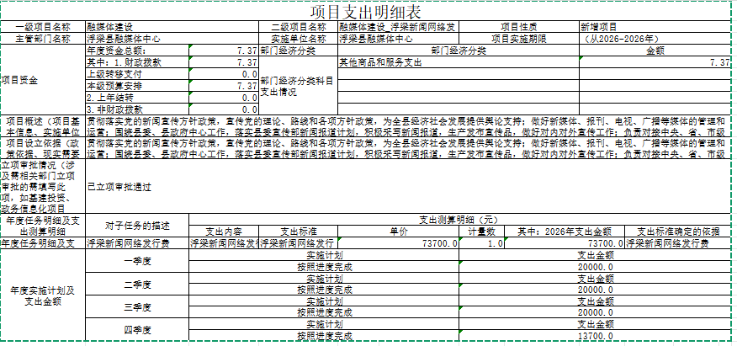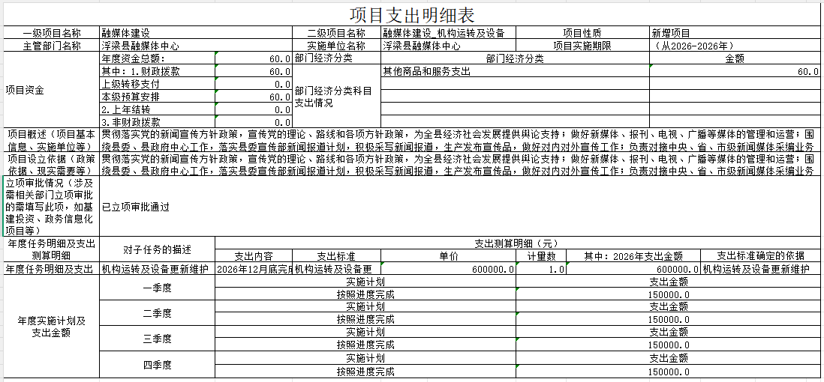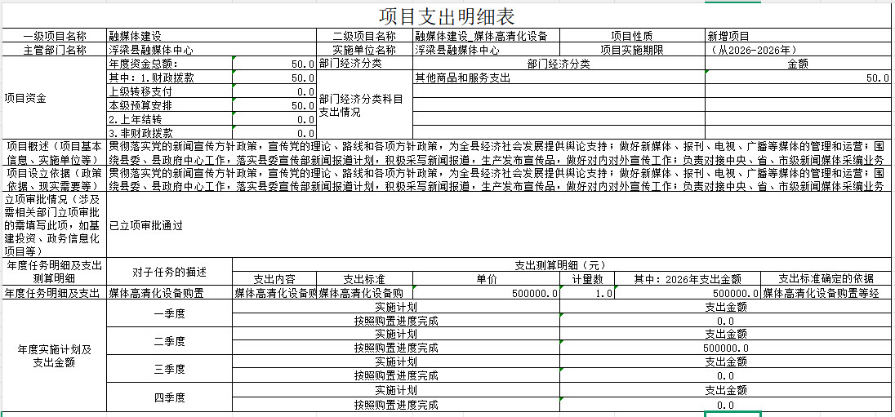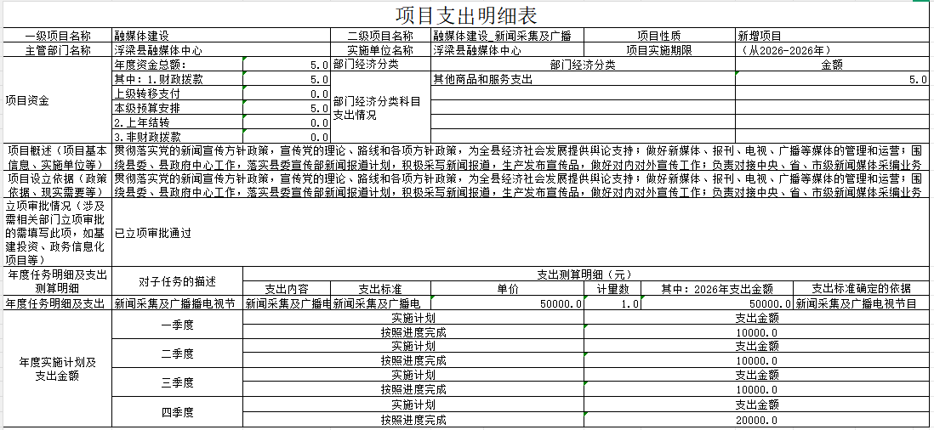

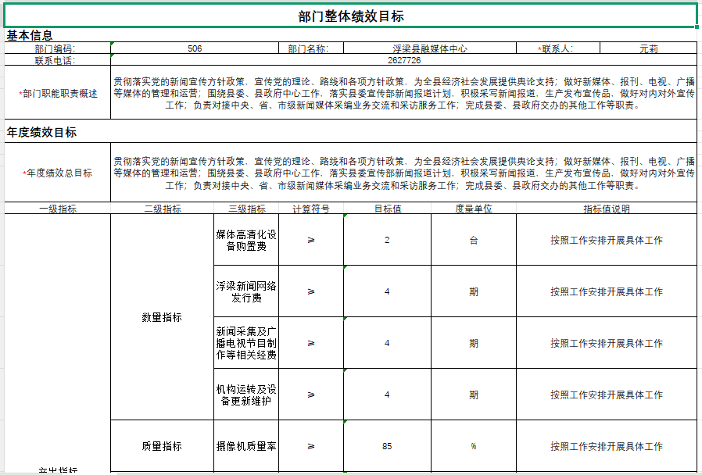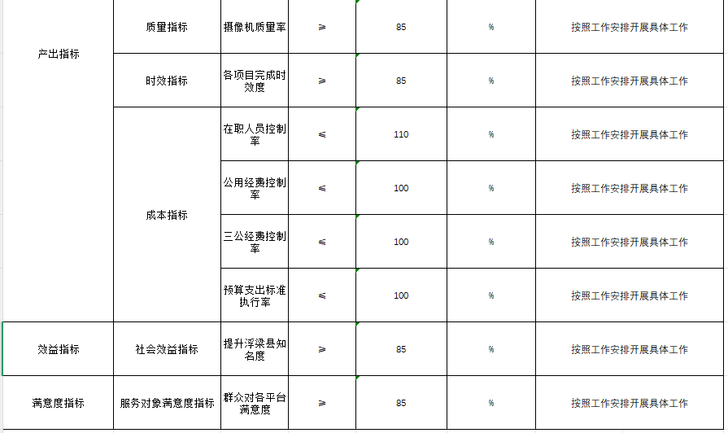

二、2026年财政拨款“三公”经费预算情况说明
2026年浮梁县融媒体中心财政拨款"三公"经费安排5.00万元，其中：
因公出国0.00万元,比上年增（减）0万元，主要原因是：与上年安排保持一致。
公务接待5.00万元,比上年减1.3万元，主要原因是：缩减开支。
公务用车运行0.00万元,比上年增（减）0万元，主要原因是：与上年安排保持一致。
公务用车购置0.00万元,比上年增（减）0万元，主要原因是：与上年安排保持一致。
（增减变化为0的也请填写，并在主要原因说明“与上年安排保持一致”）

第四部分 名词解释

一、收入科目
各单位结合实际进行解释。
（一）财政拨款：指省级财政当年拨付的资金。
（二）教育收费资金收入：指实行专项管理的高中以上学费、住宿费，高校委托培养费，函大、电大、夜大及短训班培训费等教育收费取得的收入。
（三）事业收入：指事业单位开展专业业务活动及辅助活动取得的收入。
（四）事业单位经营收入：指事业单位在专业业务活动及辅助活动之外开展非独立核算经营活动取得的收入。
（五）附属单位上缴收入：指事业单位附属的独立核算单位按规定标准或比例缴纳的各项收入。包括附属的事业单位上缴的收入和附属的企业上缴的利润等。
（六）上级补助收入：指事业单位从主管部门和上级单位取得的非财政补助收入。
（七）其他收入：指除财政拨款、事业收入、事业单位经营收入等以外的各项收入。
（八）使用非财政拨款结余：指历年滚存非限定用途的非财政拨款结余弥补本年度收支差额的数额。
（九）上年结转和结余：指以前年度全部结转和结余的资金数，包括当年结转结余资金和历年滚存结转结余资金。

二、支出科目
对部门预算中涉及的支出功能分类科目（明细到项级），结合单位实际，参照《2026年政府收支分类科目》的规范说明进行解释。

三、相关专业名词
（一）机关运行费：指用一般公共预算财政拨款安排的为保障行政单位（包括实行公务员管理的事业单位）运行用于购买货物和服务的各项资金，包括办公费、印刷费、邮电费、差旅费、会议费、日常维修费、专用材料及一般设备购置费、办公用房水电费、办公用房取暖费、办公用房物业管理费、公务用车运行维护费以及其他费用。
（二）“三公”经费：指用财政拨款安排的因公出国（境）费、公务用车购置及运行维护费和公务接待费。其中，因公出国（境）费反映单位公务出国（境）的国际旅费、国外城市间交通费、住宿费、伙食费、培训费、公杂费等支出；公务用车购置及运行维护费反映单位公务用车车辆购置支出（含车辆购置税、牌照费），按规定保留的公务用车燃料费、新能源汽车充电费、维修费、过桥过路费、保险费、安全奖励费 用等支出；公务接待费反映单位按规定开支的各类公务接待（含外宾接待）支出。

